2006年10月高等教育自学考试全国统一命题考试
物流数学试卷
(课程代码5361)
一、简答题(本大题共11小题，共54分)
1．(本题4分)设有10个球，其中有3个白球，7个黑球，随机地从中取两个球，每取一次都要把球放回，求所抽取的两个球颜色相同的概率。
2．(本题4分)若随机变量X～N(3，2²)，求尸(2<X≤5)。已知 HYPERLINK "http://zk.ikaoti.cn/zikao.htm" EMBED Equation.3 \* MERGEFORMAT $Φ_{0}(1)$＝O.8413。
3．(本题4分)某超市每月需要某种货物6000件，每批订货费为30元，每次货物到达后先存入仓库，每月每件存储费为O.25元。试求最优订购批量及平均每月的总费用。
4．(本题4分)某物流园区每年需要从A地运来铸铁，从B地运来煤炭，从C地运来各种造型材料，从D地运来钢材，各地与该城市中心的距离和每年的材料运量如下表所示，求设置该物流园区的参考位置的坐标M(x，y)。
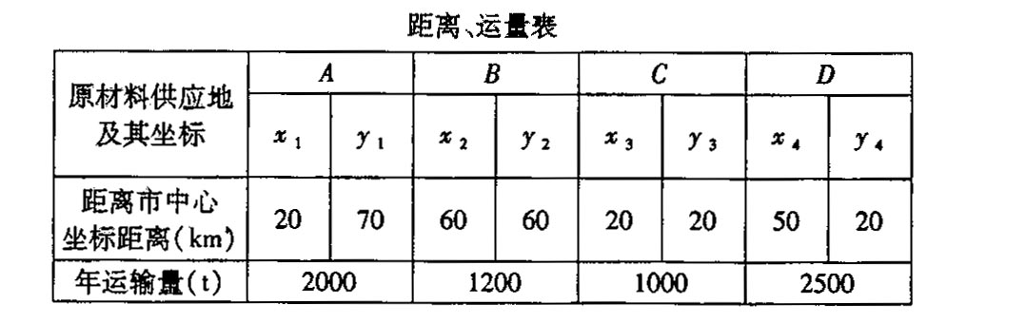
5．(本题4分)不计算，用添弧的方法找出题5图中邮递员的最优投递路线(▲代表邮局)。
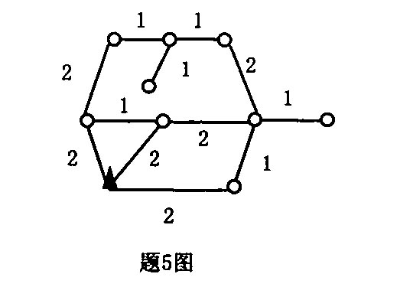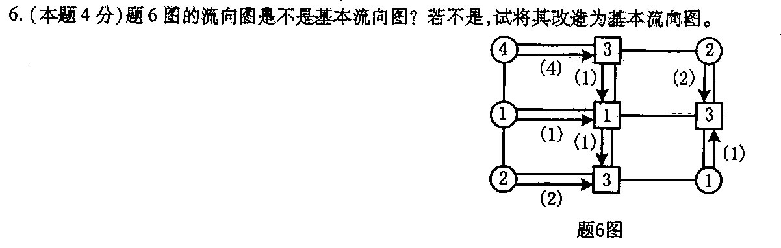
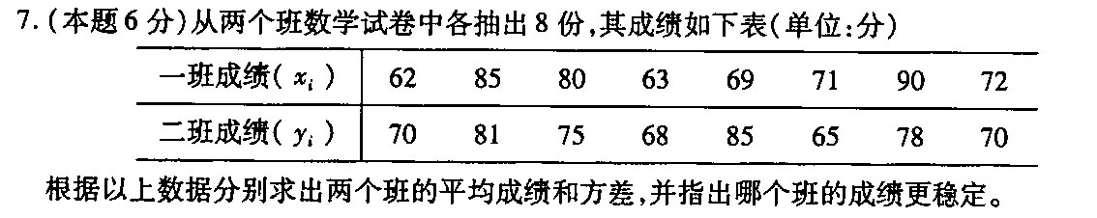
8．(本题6分)某批发商要准备一批某种商品在节日期间销售，由于短期内只能一次订货，所以他必须决定订货的数量，每单位商品购入成本为3元，售价8元，订购成本可忽略不计。未售出的商品只能作处理品，每单位按1元处理。节日期间用户对该商品的需求量可能有三种情况：40(单位)，70(单位)，120(单位)。若订货量只能为10的倍数，试用算术平均准则确定该批发商应订购多少单位该商品。
9．(本题6分)某车间生产四种产品A₁、A₂、A₃、A₄，每种产品都要依次经过甲、乙两台设备的加工，产品都必须在设备甲上加工完毕之后，才能进入设备乙上加工，各种产品在甲、乙设备上加工时间(单位：天)如表所示。问：如何安排产品的加工顺序，可使总的加工时间最短?并求出总的加工时间和设备的等待时间。
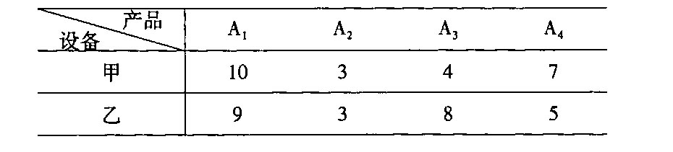
10．(本题6分)有两个粮库A₁，A₂，存储粮食的数量分别为600t和800t，现要将这些粮食运到三个市场B₁，B₂，B₃去出售，各市场的需求量分别为280t，500t和620t。已知各粮库到各市场的单位运费如下表：
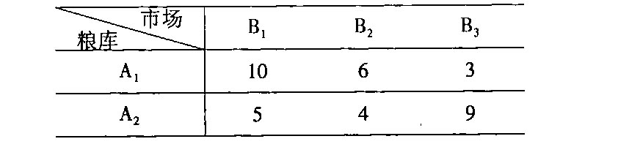
试建立该问题的数学模型，使总运费最省。
11．(本题6分)有甲乙两种货物，甲货物每件重10kg，体积为0.005m³，乙货物每件重4kg，体积0.004m³。汽车的载重量为3t，有效容积为2m³，求最佳配装方案。
二、应用题(本大题共6小题，共46分)
12．(本题7分)5个用户A₁，A₂，A₃，A₄，A₅的需求量如表一所示，配送中心O到各用户以及各用户之间的最短矩离如表二所示，若用载重量为3t和4t的车送货，试用节约法制定配送中心的最优送货方案。
